Document  élève |  | Séquence  "Initiation à la modélisation multi-physique"  Activité :  Prédétermination des performances de la voiture télécommandée Tamiya |  | Bac S SI  2 h
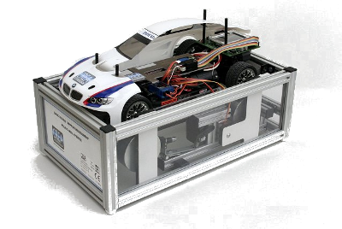

Mise en situation
Nous souhaitons prédéterminer les nouvelles performances cinématiques de la voiture radio-télécommandée Tamiya pour la modification suivante :
  - L'accumulateur embarqué d'une bonne autonomie énergétique dégrade les performances de part son poids. Vous avez trouvé un accumulateur plus léger de 100g mais de plus faible capacité (nombre d'A·h plus faible).

- Avant d'envisager l'utilisation du modèle multi-physique, il est cependant nécessaire de vérifier certains paramètres du modèle.
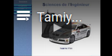
- Nous vous invitons dans un premier temps à prendre connaissance de la vidéo ci-contre de présentation la voiture Tamiya.

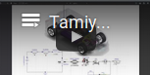
- Il est temps à présent de comprendre le modèle multi-physique. Imprimer le document suivant et à partir de la vidéo ci-contre indiquer très distinctement où sont modélisés :
  - La batterie,
  - Le moteur à courant continu,
  - Les engrenages,
  - La rotation des roues sur le sol,
  - La résistance au déplacement de la voiture.

- Tentez une explication de ce que représente l'élément repéré "J" dans le modèle multi-physique.

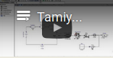
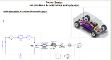
- Assez de théorie.. c'est quand la pratique?
Maintenant! Prenez le temps de visionner la vidéo ci-contre et réalisez au fur et à mesure sur le logiciel "OpenModelica" l'ensemble des manipulations proposées dans la vidéo.
Le modèle est téléchargeable ici .
- Modifier les paramétrages du modèle pour qu'ils soient conforment au document ci-contre puis déterminer la vitesse maximale atteinte ainsi que le temps mis par la voiture pour atteindre cette vitesse.
- Peser la voiture et modifier le cas échéant le modèle multi-physique. En déduire les nouvelles performances cinématiques.
- Le ratio "roue" est exprimé en rad/m. Il correspond au nombre de radians effectués par la roue pour un mètre parcouru. Proposer un protocole expérimental à partir de la voiture réelle pour vérifier ce ratio.

  - Réaliser un tableau permettant de consigner les informations suivantes:
    - La masse de la carrosserie réelle,
    - La masse de la carrosserie selon le modèle volumique.
Comparer les deux masses obtenues et définir le cas échéant un coefficient correcteur.
  - Modifier l'ABS par du Fer dans le modèle volumique de la carrosserie puis ré-investir les résultats précédents pour déterminer les nouvelles performances cinématiques de la voiture Tamiya.

Style par défaut

Titre2
Pied de page

